Ministry of Science and Higher Education of the Russian Federation Volga Polytechnic Institute (branch)
of the Federal State Educational Institution of Higher Education "Volgograd State Technical University"
(VPI (branch) VolgGTU)

Faculty of Engineering and Economics

BUSINESS SOCIAL RESPONSIBILITY
Topic: "Policy of the Corporation "Norilsk Nickel" in the field of corporate social responsibility"

Authors: Mamayova Viktoria Mikhailovna
Supervisor: Medvedeva Lyudmila Nikolaevna, Doctor of Economics, Professor

Volzhsky
2023

ВВЕДЕНИЕ

Актуальность социальной ответственности бизнеса состоит в том, что еще несколько лет назад на фоне глобальных реформ, жесточайшего экономического кризиса и периода первичного накопления капитала, взаимоотношение бизнеса и государства носили сложный, бессистемный характер, а под социальной ответственностью понималась благотворительная деятельность отдельных представителей делового сообщества.
Компании, стремящиеся занять твердое положение в российском обществе, постепенно приходят к пониманию того, что декларируемые ранее намерения о социальной ответственности действительно становятся важной управленческой категорией, обеспечивающей высокую деловую репутацию, рыночную привлекательность, а так же расширенные возможности доступа к капиталу.
Социальная ответственность – это еще и ответственность за формирующуюся социальную среду, моральный климат, нравственность общества. Это ответственность перед настоящим и будущим. Поэтому, осознавая свою общественную роль, компании, как социально ответственные субъекты, должны сегодня действовать таким образом, чтобы не повлечь социальный взрыв в будущем.
Цель исследования– изучить политику "Норникель" в области корпоративной социальной ответственности.
Задачи работы:
-Построить корпоративную и организационную структуры организации
- Представить основные документы, отражающие политику комплекса
- описать социальную ответственность компании.

I. РАЗДЕЛ СОБСТВЕННОСТЬ, ОРГАНИЗАЦИОННОЕ УПРАВЛЕНИЕ, КОМПЛАЕНС

ПАО «ГМК „Нори́льский ни́кель“» включает Заполярный филиал, ему также принадлежат Кольская горно-металлургическая компания, «Институт Гипроникель», Енисейское речное пароходство.
Штаб-квартира компании расположена в «Москва-Сити», в небоскрёбе «Меркурий». До октября 2014 года располагалась на Большой Татарской улице.
Компания вошла в ТОП-10 первого рейтинга экологической ответственности горнодобывающих компаний WWF России. Исследование, проведенное по инициативе Всемирного фонда дикой природы (WWF), впервые позволяет оценить масштаб воздействия предприятий отрасли на окружающую среду и биологическое разнообразие.
«Норникель» завершил проекта по модернизации Талнахской обогатительной фабрики. В результате мощность фабрики выросла на более чем 30%. Это позволяет компании полностью реализовывать планы по производству металлов.
«Норникель» и компания BASF объявили о подписании Меморандума о взаимопонимании и начале эксклюзивных переговоров о сотрудничестве по вопросу поставок сырья в Европу для последующего производства материалов для литий-ионных аккумуляторов.
«Норникель» провел волоконно-оптическую линию связи (ВОЛС) из Нового Уренгоя в Норильск. Новая линия связи протяженностью 956 километров и пропускной способностью 40 Гбит в секунду позволила населению полуострова получить доступ к современных услугам и сервисам, а предприятиям компании взаимодействовать более эффективно.
Компания приступила к пуско-наладочным работам под нагрузкой на Быстринском горно-обогатительном комбинате. Строительство Быстринского комбината стало крупнейшим гринфилд-проектом в металлургической отрасли России.
Год создания: 1935г.;
Отраслевая специализация: цветная металлургия
Количество работников: 73 557 работников;
Председатель совета директоров: Андрей Бугров
Генеральный директор: Владимир Потанин
Средняя заработная плата: 45 000 руб.;
Уставный капитал: 243 684 801 000 руб.
Выручка: 4, 556 млрд. руб. (2021 год);
Операционная прибыль: 2 932 581 000 руб. (2021год);
Валовая прибыль:483 млрд. рублей (2019 год);
Чистая прибыль: 1 255 693 000 руб. (2019 год);
Количество размещенных обыкновенных акций: 1 998 381 575 шт.;
Номинальная стоимость 1 шт.: 50руб.

Структура уставного капитала на 30.12.2022
Количество АОИ, шт. | Номинал АОИ, руб. | Количество АПИ, шт. | Номинал АПИ, руб. | Уставный капитал, руб.
1 725 994 705 | 10 | 1 998 381 575 | 10 | 2 684 801 000

В апреле «Норникель» провел уникальную операцию по установке первых теплообменников на площадке флагманского экологического проекта — Серной программы. Вес каждого теплообменника — от 130 до 200 тонн. Всего в течение года на площадке возведены 28 объектов, составляющих единый комплекс нейтрализации серной кислоты. В результате реализации проекта после 2025 г. выбросы диоксида серы сократятся на 90%.
В феврале Глобальный палладиевый фонд «Норникеля» запустил первый в мире ETC на корзину металлов для электромобилей. Новый инструмент предоставил инвесторам простой и экономически эффективный способ доступа к металлам, обеспечив инвестиционному портфелю потенциальную диверсификацию и защиту от инфляции.

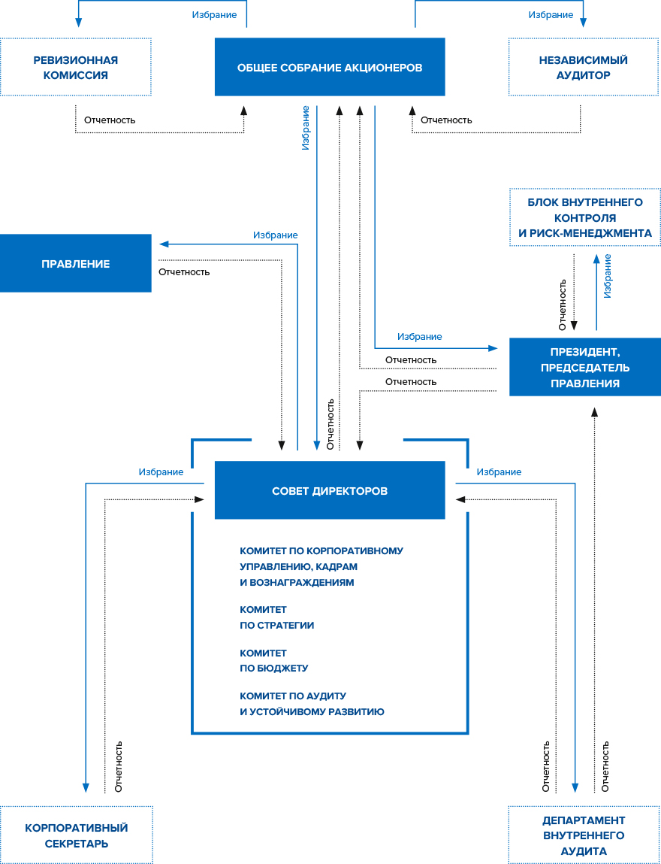
Рисунок 1 - Структура органов управления и контроля Корпорации ПАО «Норникель»
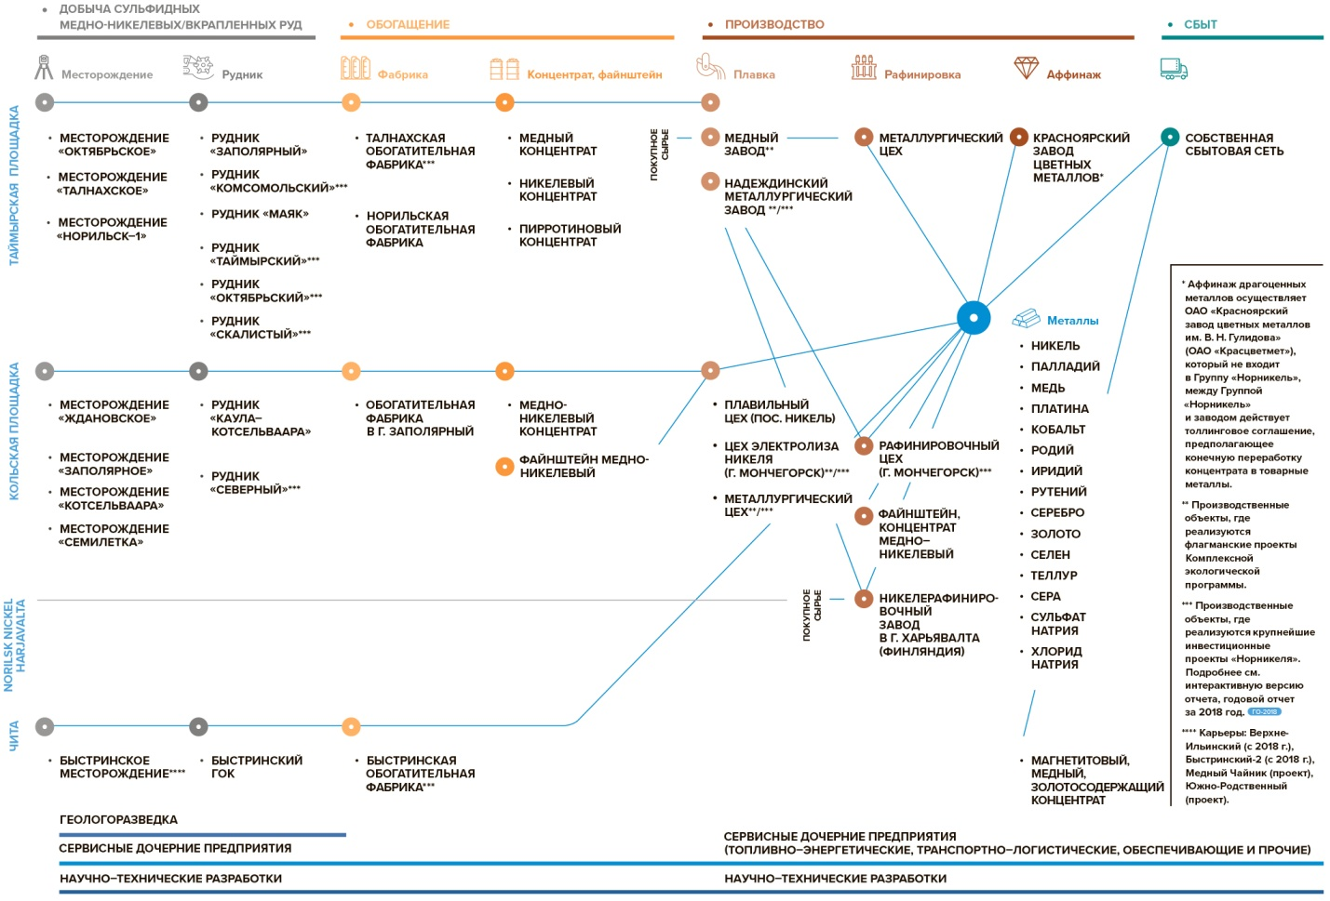
Рисунок 2 - Организационная структура Корпорации ПАО «Норникель»

II. КОРПОРАТИВНАЯ СОЦИАЛЬНАЯ ОТВЕСТВЕННОСТЬ КОМПАНИИ
Цели, задачи и сфера применения Политики КСО в компании Корпорации ПАО «Норникель»

Цель компании: Среди возможностей компании следует отметить планы по открытию новых представительств в регионах, что приведёт к росту объёмов реализации товаров и услуг и росту прибыли, соответственно. Кроме того, сотрудничество с крупнейшими производителями автомобилей и запчастей позволит повысить качество товаров и услуг и расширить их ассортимент, а значит привлечёт дополнительное количество клиентов.
Также планируется постепенно расширять номенклатуру товаров и услуг, что также поможет сохранить позиции на рынке и привлечь новых клиентов. Государственная поддержка автомобильного бизнеса также может благоприятно повлиять на деятельность компании.
Компания успешно хочет применить новую стратегию развития бизнеса, которая позволила подготовиться к периоду экономической нестабильности и добиться максимальной эффективности. Она включает следующие меры: проведена глобальная реструктуризация холдинга: вся деятельность консолидирована в рамках четырех юридических лиц; управляющая компания переехала в собственный офис на Алтуфьевском шоссе;

- Основные принципы КСО

Корпоративное управление Компании осуществляется в строгом соответствии с требованиями законодательства, рекомендациями национального Кодекса корпоративного поведения и основывается на следующих принципах:
- Защита законных интересов и прав акционеров;
- Равное отношение ко всем акционерам;
- Взаимное доверие и уважение ко всем заинтересованным сторонам;
- Открытость при принятии корпоративных решений;
- Транспарентность и предоставление информации всем заинтересованным сторонам по стратегии развития и текущей деятельности;
- Персональная ответственность членов Совета директоров и исполнительных органов и их подотчетность Обществу и акционерам;
- Следование общепринятым стандартам деловой этики;
- Постоянное совершенствование системы корпоративного управления на основе лучшей мировой и отечественной практики.

3. Взаимодействие с заинтересованными сторонами

Компаниярассматривает своих работников как ключевой стратегический ресурс, а расходы на персонал – как долгосрочные инвестиции в развитие Общества. Поэтому Компания старается обеспечить комфортные условия для своих сотрудников: совершенствование корпоративной культуры, создание условий для развития творческих и интеллектуальных способностей работников, реализация социальной политики и наличие безопасных условий труда.
Взаимодействие Общества с дочерними и зависимыми обществами направлено на повышение общей капитализации Общества. Потому, Компания внедряет в их деятельность принципы корпоративного управления и предотвращает появление корпоративных конфликтов.

4. Подход к управлению КСО

В Компании действует двухуровневая структура управления, в которой Совет директоров осуществляет контроль над деятельностью Единоличного исполнительного органа — генерального директора.
Органами управления Общества являются:
- Общее собрание акционеров
- Совет директоров
- Генеральный директор
5. Управление корпоративным поведением

Конкретные процедуры и практика корпоративного поведения представлены в ряде внутренних документов Общества, среди которых:
- Кодекскорпоративногоуправления;
- Положение о Службе внутреннего аудита;
- Положение о внутреннемконтроле;
Корпоративная культура формировалась в ее начальный период вокруг интуитивного чувства «мы – другие», «мы можем то, чего другие не могут». Подчеркивание социальной дистанции как центрального звена корпоративной культуры постепенно привело к формированию некоего идеала – западного стиля. Это, конечно, был условный Запад.
Основная смысловая нагрузка этой идеи была: западное, то есть не советское. Даже сама ориентация на Запад родилась из известной анти-ценности «преклонения перед Западом», то есть имело вполне советское происхождение.
6. Управление влиянием на внутреннюю среду

Внутренний контроль – это система процедур, осуществляемых Советом директоров, исполнительными и контрольными органами, должностными лицами и иными сотрудниками Общества, направленных на обеспечение результативности и эффективности операционной и инвестиционной деятельности Общества, надежности и достоверности всех видов отчетности Общества, соблюдения требований законодательных актов и внутренних нормативных документов Общества.
Пристальное внимание процессу обучения и повышения квалификации сотрудников. Организация обязательного обучения для рабочих и инженеров Компании полностью соответствует требованиям законодательства РФ и включает в себя целый комплекс мероприятий (курсы профессиональной подготовки и переподготовки, повышение квалификации рабочих, семинары и тренинги для менеджмента и специалистов).
Обязательное повышение квалификации проходят все инженерно-технические работники Компании не реже чем один раз в 6 лет.

8. Управление влиянием на социальную среду

В компании декларируются следующие принципы управления:
Делегирование полномочий – передача задач и полномочий лицу, которое принимает на себя ответственность за их выполнение.
Ответственность – выполнение работником конкретных рабочих требований, когда он занимает определенную должность в организации (должностные инструкции).
Полномочия и их пределы – право использовать ресурсы компании и направлять усилия ее сотрудников на выполнение поставленных задач в пределах, определяемых политикой, процедурами, правилами и должностными инструкциями.
Вознаграждение персонала. Для того чтобы обеспечить верность и поддержку работников, они должны получать справедливую зарплату. Стабильность рабочего места для персонала. Большая текучесть кадров снижает эффективность организации, а, следовательно, её конкурентоспособность.

9. Управление влиянием на экологию

«Норникель» реализует стратегию экологического роста. Она включает не только долгосрочные цели по объемам добычи руды и капитальным вложениям, но и содержит конкретные планы по сокращению вредного воздействия на окружающую среду в регионах присутствия Компании.

10. Принципы молодежной социальной политики

Компания способствует позитивной социальной адаптации работающей молодежи к переменам в обществе и деятельности «Челябинский трубопрокатный завод».
Объектами молодежной политики Компании являются различные социальные группы:
- молодые рабочие и специалисты в возрасте до 30 лет, пришедшие в Компанию после окончания учебных заведений;
- студенты, обучающиеся по направлению деятельности Компании;
- школьники в рамках программы профессиональной ориентации;
- подшефные сироты, закрепленные за предприятиями и предприятиями сервисного блока.
Выплаты молодежи и работниками
Примеры социальных выплат и льгот для работающей молодежи | Примеры социальных выплат и льгот для работников (общий)
1. Работодатель квотирует рабочие места для лиц, возвращающихся в компанию после дикрета или службы в армии | 1. Работодатель выделяет средства на оказание материальной помощи по согласованию с профсоюзным комитетом работникам.
2. Работникам, вернувшимся из выплачивается материальная помощь  От 5000 до 10 000 рублей | 2. Работодатель обязуется обеспечить работников Компании горячим питанием по льготным (пониженным) ценам согласно графикам работы подразделений, в том числе диетическим питанием.
3. Работодатель предоставляет работникам, совмещающим работу с обучением, оплачиваемые в установленном порядке учебные отпуска. | 3. Работодатель обеспечивает доставку работников завода на работу и обратно согласно графикам работы.  Или оплату проездных билетов.
4. Молодым работникам, без отрыва от производства окончившим средние и высшие профессиональные учебные учреждения, имеющие государственную аккредитацию, по специальностям, необходимым предприятию  Премии от 2000 до 3000 рублей | 4. Работодатель обеспечивает детей работников компании путевками в детские оздоровительные лагеря:
5. Работодатель совместно с профсоюзным комитетом:  - проводит конкурсы профессионального мастерства среди молодых работников;  - создает условия для реализации научно-технического и творческого потенциала молодежи, стимулирования инновационной деятельности; | 5. По желанию работника за счет средств организации предоставляется оплачиваемый по тарифу краткосрочный отпуск продолжительностью:  1 календарный день:  - на свадьбу детей  - мужу в день выписки жены из роддома;  - первого сентября одному из родителей первоклассника.
6. В связи с рождением ребенка выплачивается единовременная материальная помощь в размере  От 5000 до 10000 рублей | 6. Работодатель приобретает за счет средств путевки для санаторно-курортного лечения для работников организации.  - от 1 года до 20 лет – 30% от стоимости путевки;
7. Работникам, находящимся в отпуске по уходу за ребенком до 3-х лет, кроме компенсаций, предусмотренных законодательством, ежемесячно выплачивается материальная помощь в размере 1000 рублей на каждого ребенка в возрасте до 3-х лет. | 7. При увольнении работника в связи с выходом на пенсию по возрасту выплачивается выходное пособие (при непрерывном стаже работы):  - от 5 лет до 10 лет – месячный тариф;  - от 10 лет до 15 лет – двухмесячный тариф;
8. В 2019 году на обучение, подготовку и переподготовку молодых специалистов было затрачено около 2 млн. долл. | 8. предусмотрены лагеря для детей сотрудников
9. Производится оказание адресной материальной помощи на основании предоставленных документов:  - семьям, имеющим на иждивении 4-х и более детей – один раз в квартал в размере базового оклада (базовой ставки заработной платы) в организации;  - одиноким матерям, имеющим детей до 16 лет – в размере 550 рублей в квартал;  - семьям, имеющим детей-инвалидов до 18 лет - в размере 2000 рублей в квартал. | 9. Работодатель предоставляет работникам в счет заработной платы, беспроцентный заем для оплаты:  - медицинских услуг, закупки дорогостоящих лекарственных препаратов
10. В целях укрепления корпоративных традиций и семейных ценностей, повышения интереса детей к компании. | 10. За счет средств организации работникам предоставляется дополнительные отпуска за продолжительный непрерывный стаж работы в организации:  - свыше 10 лет – 1 календарный день;  - свыше 15 лет – 2 календарных дня.

В 2021 году Компания стала лучшей в номинации «Взаимодействие с молодежными отраслевыми организациями» в конкурсе на лучшую социально-ориентированную компанию нефтегазовой отрасли.

11. Коллективный договор Компании ПАО «Норникель»

«Норникель» продолжает совершенствовать систему социального партнерства. Сегодня в Норильске был подписан обновленный коллективный договор ПАО «ГМК «Норильский никель» на 2022–2024 гг. Он традиционно предусматривает один из лучших социальных пакетов в отрасли и нацелен на формирование долгосрочного благополучия сотрудников и их семей.
Коллективный договор предусматривает:
- льготы и гарантии сотрудникам;
- социальную защиту молодых работников;
- поддержку ветеранов и пенсионеров.
Структуру социальных льгот и гарантий определяет Стандарт Коллективного договора Группы компаний , который носит рекомендательный характер для всех предприятий Группы.
Основные разделы коллективного договора:
Раздел I. Общие положения;
Раздел II. Трудовые отношения;
Раздел III. Обеспечение занятости;
Раздел IV. Развитие кадрового потенциала;
Раздел V. Рабочее время и время отдыха;
Раздел VI. Оплата труда;
Раздел VII. Охрана труда;
Раздел VIII. Гарантии и компенсации;
Раздел IX. Осуществление контроля за выполнением обязательств коллективного договора.

СПИСОК ЛИТЕРАТУРЫ

- Бабкин В.П. Социальная ответственность бизнеса // Народонаселение. — 2019. — 2. — С. 133–139.
- Батаева Б.С. Направления формирования российской модели корпоративной социальной ответственности // Изв. С.-Петерб. ун-та экономики и финансов. — 2020. — 5. — С. 67–72.
- https://www.nornickel.ru/news-and-media/press-releases-and-news/nornikel-i-sotrudniki-kompanii-podpisali-obnovlennyy-kollektivnyy-dogovor/type=news
- Коллективный договор Компании АО «Норникель».

